УТВЕРЖДЕН
Решением годового Общего собрания акционеров
АО «Социальная сфера - М» 29.06.2022 г.
(протокол заседания Правления ПАО «Россети Волга»
№ 434/2022 от 30.06.2022 г.)

Акционерного общества
«Социальная сфера – М»

Директор Н.А. Камолина

Главный бухгалтер Н.В. Скобликова

г. Саранск
СОДЕРЖАНИЕ
ВСТУПИТЕЛЬНОЕ СЛОВО ДИРЕКТОРА………………………………………. 3
ОБЩИЕ СВЕДЕНИЯ. ПОЛОЖЕНИЕ ОБЩЕСТВА В ОТРАСЛИ……………. 4
Краткая история развития…………………………………………………………….. 4
Миссия и стратегические цели………………………………………………………… 4
Целевая группа, клиенты……………………………………………………………….. 5
Конкурентное окружение………………………………………………………………. 5
Основные факторы риска, связанные с деятельностью Общества………...... 5
ОСНОВНЫЕ РЕЗУЛЬТАТЫ ДЕЯТЕЛЬНОСТИ ОБЩЕСТВА ЗА 2019-2021 гг. 7
Результаты финансово-хозяйственной деятельности за 2019-2021 гг……… 7
КОРПОРАТИВНОЕ УПРАВЛЕНИЕ ……………...……………………………… 11
Органы управления и контроля Общества………………………………………. 11
Критерии определения и размер вознаграждения лица, занимающего
должность единоличного исполнительного органа Общества………..…… 13
Перечень совершенных Обществом сделок, признаваемых крупными сделками
за 2021 год.……………………………………………………………………………. 15
Раскрытие информации о взаимодействии с заинтересованными
сторонами (связанные стороны) …………………………………………………… 15
ФИНАНСОВАЯ ОТЧЕТНОСТЬ ………………………….………………………… 17
Анализ финансового состояния Общества …………………………………………. 17
Анализ изменения дебиторской задолженности …………………………………. 19
Анализ изменения кредиторской задолженности …………………………………. 19
РАСПРЕДЕЛЕНИЕ ПРИБЫЛИ И ДИВИДЕНДНАЯ ПОЛИТИКА…………… 21 ИНВЕСТИЦИОННАЯ ДЕЯТЕЛЬНОСТЬ………………………………………… 22
Оценка инвестиционной деятельности за 2021 год..………………………… . 22
Динамика инвестиционной деятельности за 2019-2021 гг………………………. 22
План инвестиционной программы на 2021 год …………………………………… 23 ПЕРСПЕКТИВЫ РАЗВИТИЯ ОБЩЕСТВА……………………………………… 24
ТРУД И КАДРЫ……………………………………………………………………… 25
Численность персонала…………………………………………………………………… 25
Обучение персонала………………………………………………………………………... 26
Сведения о средней заработной плате в Обществе………………………………… 28
ЗАКУПОЧНАЯ ДЕЯТЕЛЬНОСТЬ…………………………………………….……. 28
Нормативное регулирование закупочной деятельности……………………… 28
Принципы построения закупочной деятельности …………………………….. 28
Способы проведения закупочных процедур…………………………………………… 29
Структура закупок……………………………………………………………………… 30
Информационное обеспечение закупок………………………………………………… 33
Мероприятия, направленные на совершенствование закупочной деятельности 34
ЭНЕРГОСБЕРЕЖЕНИЕ………………………………………………………….. 35
Плановые и фактические значения целевых показателей за 2021 год ………….. 35
Мероприятия, направленные на энергосбережение выполненные в 2021 году… 36
Мероприятия, направленные на энергосбережение, планируемые к
реализации в 2022 году……………………………………………………………… …… 36 ВНЕДРЕНИЕ СОВРЕМЕННЫХ ТЕХНОЛОГИЙ И ИСПОЛЬЗОВАНИЕ ИННОВАЦИЙ………………………………………………………………………..... 37

ПРИЛОЖЕНИЯ:
Бухгалтерская (финансовая) отчетность за 2021год с аудиторским заключением
Вступительное слово Директора.

АО «Социальная сфера - М» существует на рынке Республики Мордовия в сфере санаторно-оздоровительных услуг девятнадцать лет. За это время Общество добилось определенных успехов в организации детского оздоровительного отдыха. Услуги Общества пользуются устойчивым спросом.
Сейчас мы вновь стоим на пороге перемен. Потребности и запросы покупателей сильно изменились за годы работы Общества. Ответом на вызовы современности является динамичное развитие детского оздоровительного отдыха, и в этом плане Общество является достойным конкурентом на рынке санаторно-оздоровительных услуг. При создании АО «Социальная сфера - М» акционерами ставилась задача оказания услуг социального характера прежде всего персоналу энергетических предприятий, однако в процессе своей деятельности, для достижения стабильной финансовой ситуации Общество предприняло усилия по расширению рыночного спроса на оказываемые услуги.
В условиях нестабильной экономикической ситуации, связанной с распространением коронавирусной инфекции, Общество в 2021 году в полном объеме выполнило свои обязательства перед заказчиками услуг с учетом установленных показателей эффективности, получило положительный финансовый результат по чистой прибыли, сохранило высокий уровень платежеспособности и финансовой устойчивости.
Позитивным фактором, оказавшим влияние на финансовый результат
АО «Социальная сфера – М» было участие Общества в государственной программе «Кэшбэк за детский отдых в летних лагерях» (постановление Правительства РФ №759 от 19.05.2021). Участвуя в данной программе Общество привлекло большее количество клиентов, что привело к увеличению продаж.
В целом, можно уверенно сказать, что АО «Социальная сфера – М» обладает высоким потенциалом и необходимыми ресурсами для выполнения основных задач - постоянное повышение уровня качества оказываемых услуг и расширение их разнообразия.

С уважением, директор АО «Социальная сфера - М»
Наталья Александровна Камолина

ОБЩИЕ СВЕДЕНИЯ. ПОЛОЖЕНИЕ ОБЩЕСТВА В ОТРАСЛИ

Краткая история развития
АО «Социальная сфера - М» учреждено в соответствии с решением Совета директоров ОАО «Мордовэнерго» (протокол заседания Совета директоров
ОАО «Мордовэнерго» № 2 от 25 июля 2002 года), зарегистрировано Инспекцией Министерства по налогам и сборам РФ по Ленинскому району г. Саранска РМ
27 августа 2002 года (государственный номер 1021300973033).
4 декабря 2002 года Региональным отделением ФКЦБ РФ в Приволжском федеральном округе была осуществлена государственная регистрация выпуска акций ОАО «Социальная сфера - М». Акционерный капитал по состоянию на 31 декабря
2008 года составил 10 807 921 (Десять миллионов восемьсот семь тысяч девятьсот двадцать один) рубль и разделен на 10 807 921 обыкновенных акций номинальной стоимостью 1 рубль каждая.
С апреля 2008 года в связи с реструктуризацией энергосистемы,
ОАО «Социальная сфера - М» (АО «Социальная сфера – М») является дочерним обществом ОАО «МРСК Волги» (ПАО «Россети Волга»), которое является единственным акционером Общества.
11 июля 2016 года на основании Федерального закона от 05 мая 2014 года
№ 99-ФЗ «О внесении изменений в главу 4 части первой Гражданского кодекса Российской Федерации и о признании утратившими силу отдельных положений законодательных актов Российской Федерации» Общество привело свое наименование и учредительные документы в соответствие с новыми требованиями, предусмотренными гл. 4 ГК РФ. Новое наименование Общества – АО «Социальная сфера - М».
Уставный капитал Общества состоит из номинальной стоимости акций Общества, приобретенных акционерами (размещенные акции).
Уставный капитал Общества составляет 10 807 921 (Десять миллионов восемьсот семь тысяч девятьсот двадцать один) рубль.
Обществом размещены обыкновенные именные бездокументарные акции одинаковой номинальной стоимостью 1 (Один) рубль каждая в количестве
10 807 921 штука на общую сумму по номинальной стоимости 10 807 921 рубль.

Миссия и стратегические цели

АО «Социальная сфера - М» организовано на базе объекта социального характера по предоставлению санаторно-курортных услуг как работникам энергетической системы Республики Мордовия, так и всем заинтересованным сторонам: юридическим
и физическим лицам.
Стратегической целью Общества является поддержание финансовой устойчивости и прибыльности предприятия, привлечение новых клиентов по таким направлениям, как организация оздоровительного летнего отдыха и проведение корпоративных мероприятий.
С целью сохранения и последующего увеличения доли на рынке услуг
по организации детского оздоровительного отдыха в регионе и за его пределами,
ведется планомерная работа по привлечению отдыхающих из ближних и дальних регионов РФ, проводится активная рекламная компания в средствах массовой информации, разработана маркетинговая программа продвижения базы отдыха в интернет пространстве для повышения уровня обслуживания и увеличения эффективности коммерческой деятельности предприятия.

Целевая группа/клиенты

Постоянными потребителями услуг Общества являются крупные предприятия Республики Мордовия: филиал ПАО «Россети Волга» - «Мордовэнерго», филиал «Мордовский» ПАО «Т Плюс», АО «Сарансктеплотранс», МП «Саранскводоканал»,
АО «Саранский телевизионный завод», ЗАО «Мордовский бекон», АО Агрофирма «Октябрьская» и другие. Кроме того, среди потребителей услуг не малую часть занимают прочие юридические и физические лица, которые заинтересованы в услугах детского оздоровительного лагеря. По системе софинансирования данных услуг через органы Министерства образования Республики Мордовия 50% от средней стоимости путевки по Республике Мордовия субсидируется республиканским бюджетом.

Конкурентное окружение

В сфере деятельности базы отдыха основными конкурентами являются:
- база отдыха ПАО «Электровыпрямитель»;
- база отдыха АО «Орбита»;
- база отдыха ФКП «Саранский механический завод».
- база отдыха МАУ «Центр молодежной политики и туризма» Рузаевского муниципального района.
Ранее большинство из вышеперечисленных баз отдыха, находящихся на балансах крупных предприятий, не реализовывали путевки сторонним организациям
и физическим лицам, а предоставляли их своим работникам по льготным ценам.
В настоящее время данные предприятия вышли на открытый рынок, что создает высокий уровень конкуренции для нашей организации.

Основные факторы риска, связанные с деятельностью Общества

Экономическая ситуация в отчетном периоде складывалась на фоне неблагоприятной эпидемиологической ситуации и ослабления рубля. Пандемия коронавируса (COVID-19), начавшаяся в 2020 году, стала причиной финансовой и экономической напряженности на мировых рынках, снижения уровня потребительского спроса и деловой активности. Многими странами, включая Российскую Федерацию, были введены карантинные меры. Введенные меры, в том числе социальное дистанционирование, повлекшее ограничение по максимальной загрузке не более 75% от проектной вместимости детского оздоровительного лагеря, привели к существенным затруднениям в деятельности компании.
В 2022 году Общество также может столкнуться с влиянием COVID-19, что может оказать негативное влияние на финансовое положение и объемы оказываемых услуг. Значительность влияния COVID-19 на деятельность Общества в большей степени зависит от продолжительности и распространенности вируса.
Вместе с тем, учитывая меры, принимаемые Правительством Российской Федерации по противодействию распространению новой коронавирусной инфекции (COViD-19), включая меры по масштабной вакцинации населения, при соблюдении мер санитарно–эпидемиологической безопасности, Общество считает возможным продолжение деятельности в 2022 году по правилам и на условиях, установленных законодательством Российской Федерации.
Также на результаты деятельности АО «Социальная сфера - М», как предприятия сферы услуг, основное влияние оказывают экономические риски, связанные с нестабильностью рыночной конъюнктуры - риск снижения спроса на услуги, высокий уровень конкуренции на рынке услуг по организации детского отдыха, а также значительный рост уровня потребительских цен (инфляции).
Для снижения влияния вышеизложенных проблем на результаты производственной и финансово-хозяйственной деятельности Обществом предпринимаются меры по оптимизации текущих расходов компании, выявлению внутренних резервов, что позволяет обеспечить финансовую устойчивость и платежеспособность предприятия.

ОСНОВНЫЕ РЕЗУЛЬТАТЫ ДЕЯТЕЛЬНОСТИ ЗА 2019-2021 гг.

РЕЗУЛЬТАТЫ ФИНАНСОВО-ХОЗЯЙСТВЕННОЙ ДЕЯТЕЛЬНОСТИ ЗА 2019-2021 гг.

Основные итоги деятельности за 2019-2021 гг.
В отчетном году АО «Социальная сфера - М» оказывало услуги по организации летнего оздоровительного отдыха на базе отдыха «Энергетик», заявленные в Уставе Общества.
Выручка от реализации услуг, полученная Обществом за 2021 год, составила 18 403 тыс. руб.
В 2020 году по причине введения ограничительных мер на территории Республики Мордовии с целью недопущения распространения коронавирусной инфекции, АО «Социальная сфера - М» не оказывало услуг по организации летнего отдыха, заявленных в Уставе Общества. В связи с чем выручка от реализации за 2020 год, запланированная в сумме 16 985 тыс. руб., по факту получена не была.
Прибыль от продаж по итогам отчетного периода сложилась в сумме 3 429 тыс. руб. За соответствующий период 2020 года убыток от продаж составил 2 390 тыс. руб.
Чистая прибыль за 2021 год составила 2 153 тыс. руб. За 2020 год чистый убыток составил 3 020 тыс. руб.

Динамика финансовых показателей
АО «Социальная сфера - М» за 2019-2021 гг.

№  п/п | Показатели | 2019  факт | 2020  факт | 2021  факт | Отклонение  2021/2019 | Отклонение  2021/2020
 |  |  |  |  | абс. | абс.
1.Основные результаты деятельности
1.1. | Выручка всего, тыс. руб. | 16 882 | 0 | 18 403 | 1 521 | 18 403
1.1.1 | доля филиала ПАО «Россети Волга» | 1 019 | 0 | 1 101 | 82 | 1 101
1.2. | Прибыль (убыток) от продаж,  тыс. руб. | 342 | -2 390 | 3 429 | 3 087 | 5 819
1.3. | Чистая прибыль (убыток), тыс. руб. | 69 | -3 020 | 2 153 | 2 084 | 5 173
1.4. | Чистые активы на конец периода, тыс. руб. | 12 013 | 8 959 | 11 112 | -901 | 2 153
1.5. | Краткосрочные обязательства, тыс. руб. | 1 560 | 889 | 2 075 | 515 | 1 186
1.6. | Объем капитальных вложений, тыс. руб. | 309 | 0 | 0 | -309 | 0
1.7. | Дивиденды, тыс. руб. | 35 | 0 | 0 | -35 | 0
1.8. | Чистая прибыль (убыток)  на 1 акцию, руб. | 0,0064 | -0,2794 | 0,1992 | 0,1928 | 0,4786
1.9. | Дивиденды на 1 акцию, руб. | 0,0032 | 0,0000 | 0,0000 | -0,0032 | 0,0000
2.Финансовые коэффициенты и индикаторы
2.1. | Рентабельность собственного капитала (ROE), % | 0,58 | -25,14 | 23,97 | 23,39 | 49,11
2.2. | Рентабельность активов (ROTA), % | 2,39 | -31,86 | 21,94 | 19,55 | 53,80
2.3. | Рентабельность продаж, % | 2,03 | 0 | 18,63 | 16,60 | 18,63
2.4. | Коэффициент текущей ликвидности | 3,91 | 4,14 | 2,78 | -1,13 | -1,36
2.5. | Коэффициент финансовой независимости | 0,88 | 0,76 | 0,84 | -0,04 | 0,08

Основные экономические показатели деятельности Общества за 2019-2021 гг. представлены в Бюджете доходов и расходов.

№  п/п | Показатели | 2019  факт | 2020  факт | 2021  факт | Отклонение 2021/2019 | Отклонение 2021/2020
 |  |  |  |  | абс. | абс.
1. | Выручка от реализации - всего | 16 882 | 0 | 18 403 | 1 521 | 18 403
1.1. | Услуги базы отдыха | 16 792 | 0 | 18 242 | 1 450 | 18 242
1.1.1. | ПАО «Россети Волга» | 1 019 | 0 | 1 101 | 82 | 1 101
1.2. | Непрофильные услуги (аренда) | 90 | 0 | 161 | 71 | 161
2. | Себестоимость - всего | 13 894 | 570 | 12 752 | -1 142 | 12 182
2.1. | Материальные расходы | 1 636 | 0 | 1 139 | -497 | 1 139
2.2. | Работы и услуги производственного характера | 106 | 0 | 178 | 72 | 178
2.3. | Амортизация | 481 | 119 | 311 | -170 | 192
2.4. | Расходы на персонал | 3 865 | 380 | 3 648 | -217 | 3 268
2.5. | Налоги и сборы | 145 | 0 | 138 | -7 | 138
2.6. | Расходы на командировки и представительские расходы | 0 | 0 | 0 | 0 | 0
2.7. | Расходы на аренду имущества | 191 | 48 | 216 | 25 | 168
2.8. | Расходы на страхование | 9 | 2 | 26 | 17 | 24
2.9. | Услуги сторонних организаций | 7 460 | 21 | 7 097 | -363 | 7 076
2.10. | Другие расходы | 0 | 0 | 0 | 0 | 0
3. | Валовая прибыль (убыток) | 2 988 | -570 | 5 650 | 2 662 | 6 220
4. | Управленческие расходы | 2 646 | 1 821 | 2 221 | -425 | 400
5. | Коммерческие расходы | 0 | 0 | 0 | 0 | 0
6. | Прибыль (убыток) от продаж | 342 | -2 390 | 3 429 | 3 087 | 5 819
7. | Процентные доходы | 38 | 23 | 74 | 36 | 51
8. | Прочие доходы | 0 | 1 081 | 8 | 8 | -1 073
9. | Процентные расходы | 0 | 0 | 0 | 0 | 0
10. | Прочие расходы | 54 | 2 486 | 607 | 553 | -1 879
11. | Прибыль до налогообложения | 326 | -3 772 | 2 903 | 2 577 | 6 675
12. | Налог на прибыль и иные аналогичные обязательные платежи | 257 | -752 | 750 | 493 | 1 502
13. | Чистая прибыль (убыток) | 69 | -3 020 | 2 153 | 2 084 | 5 173

Доля ПАО «Россети Волга» в совокупном объеме выручки Общества за 2021 год составила 6%.
Совокупные затраты Общества, относимые на себестоимость, за 2021 год составили 12 752 тыс. руб., что на 12 182 тыс. руб. выше факта 2020 года.
Приказом по Обществу от 31.03.2020 № 8 основные средства ДОЛ «Энергетик» до конца 2020 года были переведены на консервацию. Затраты на содержание законсервированного имущества в сумме 2 450 тыс. руб. по итогам 2020 года отражены по статье «Другие прочие расходы, связанные с имуществом» в составе прочих расходов (счет 91).
Приказом по Обществу от 31.12.2020 № 34 срок консервации основных средств был продлен до 31.03.2021 Затраты на содержание законсервированного имущества ДОЛ «Энергетик» за 1 квартал 2021 года составили 404 тыс. руб. (счет 91).

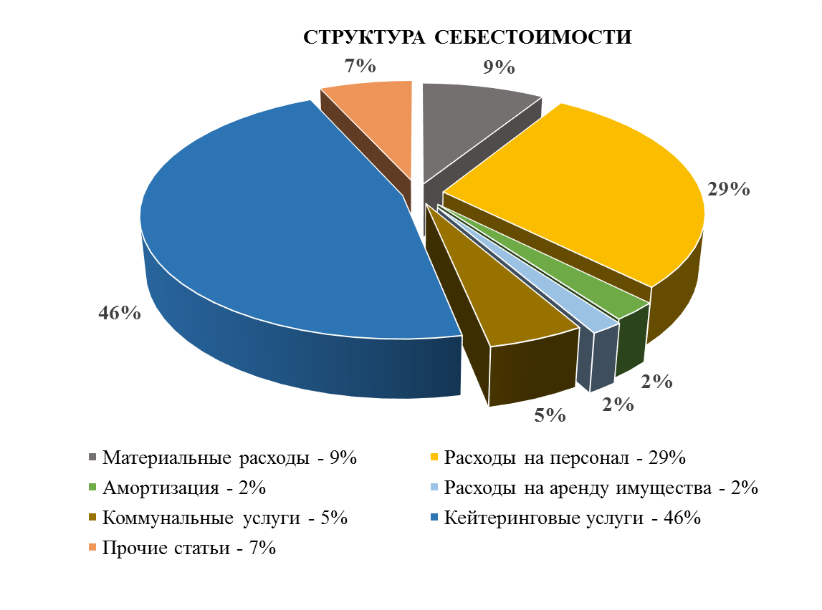

Рис. 1. Структура себестоимости

За 2021 год затраты Общества, относимые на себестоимость, составили 12 752 тыс. руб. Наибольший удельный вес в структуре затрат за 2021 год приходится на следующие статьи:
- «кейтеринговые услуги» - 46% или 5 922 тыс. руб. (учитывают расходы на 5-ти разовое питание детей и 3-х разовое питание персонала ДОЛ «Энергетик»);
- «расходы на персонал» - 29% или 3 648 тыс. руб.;
- «материальные расходы» - 9% или 1 139 тыс. руб., из которых 675 тыс. руб. приходится на материалы и инструменты для проведения мелкого ремонта имущества лагеря;
- «коммунальные услуги» - 5% или 648 тыс. руб. учитывают расходы на электроэнергию и уборку и вывоз твердых бытовых отходов;
- «амортизация» - 2% или 311 тыс. руб.;
- «расходы на аренду имущества» - 2% или 216 тыс. руб.
Управленческие расходы за 2021 год составили 2 221 тыс. руб., что на 400 тыс. руб. или 22% выше факта 2020 года за счет роста расходов на персонал, удельный вес которых в структуре управленческих расходов за 2021 год составил 92% или 2 041 тыс. руб.
В 2021 году были получены доходы в виде процентов от размещения денежных средств на депозит в сумме 74 тыс. руб., что выше факта 2020 года на 51 тыс. руб. по причине увеличения объема денежных средств, размещенных на депозитных счетах при одновременном повышении банком процентных ставок.
Прочие доходы в отчетном году составили 8 тыс. руб. (доходы прошлых лет, выявленные в отчётном периоде), что на 1 073 тыс. руб. ниже факта 2020 года за счет возникновения в 2020 году единовременных доходов в виде сумм восстановленных резервов в сумме 612 тыс. руб. и доходов от возмещения по страховым случаям в сумме 469 тыс. руб.
Прочие расходы в отчетном году составили 607 тыс. руб., что ниже факта
2020 года на 1 879 тыс. руб. или 76%, главным образом, по причине отражения затрат на содержание законсервированного имущества в 2020 году в составе прочих расходов (91 сч.).
Чистая прибыль за 2021 год составила 2 153 тыс. руб.

КОРПОРАТИВНОЕ УПРАВЛЕНИЕ

Органы управления и контроля Общества

В соответствии с Уставом АО «Социальная сфера-М» органами управления Общества являются:
- Общее собрание акционеров;
- Директор.
Органом контроля за финансово-хозяйственной деятельностью Общества является Ревизор Общества.

Общее собрание акционеров
Высшим органом управления Общества является Общее собрание акционеров.
Общее собрание акционеров Общества выполняет функции Совета директоров Общества, в связи с чем осуществляет общее руководство деятельностью Общества.
В период владения ПАО «Россети Волга» акциями Общества в размере 100 (ста) процентов решения по вопросам, относящимся к компетенции Общего собрания акционеров, принимаются Правлением ПАО «Россети Волга».
В отчетном периоде состоялось одно годовое Общее собрание акционеров.
28 июня 2021 года годовым Общим собранием акционеров Общества подведены итоги деятельности Компании за 2020 год, а именно:
- утвержден годовой отчет и годовая бухгалтерская (финансовая) отчетность Общества по результатам 2020 финансового года;
- принято решение о распределении прибыли (в том числе о выплате (объявлении) дивидендов) и убытков Общества по результатам 2020 года;
- избрана ревизионная комиссия Общества;
- утвержден Аудитор Общества.
В течение 2021 года на заседаниях Правления ПАО «Россети Волга», помимо вопросов, относящихся к компетенции годового Общего собрания акционеров, было рассмотрено 25 вопросов, касающихся финансово-хозяйственной деятельности
АО «Социальная сфера - М».
В рамках своей компетенции Общее собрание акционеров АО «Социальная сфера - М» - Правление ПАО «Россети Волга» принимало решения, определяющие основные направления деятельности Общества на 2021 год и на долгосрочную перспективу, а также годовые и ежеквартальные отчеты о деятельности Общества.

Основные ключевые вопросы, рассмотренные в 2021 году:
- О рассмотрении отчета об исполнении бизнес-плана АО «Социальная сфера-М» за 2020 год (решение Правления ПАО «Россети Волга» 25.03.2021, протокол
от 25.03.2021 № 368/2021);
- О рассмотрении отчета о соблюдении Антикоррупционной политики
в АО «Социальная сфера-М» за 2020 год (решение Правления ПАО «Россети Волга» 07.04.2021, протокол от 08.04.2021 № 370/2021);
- Об утверждении отчета об исполнении Плана закупки Общества
за 2020 год (решение Правления ПАО «Россети Волга» 30.04.2021, протокол
от 30.04.2021 № 373/2021);
- О присоединении к изменениям Единого стандарта закупок ПАО «Россети» (Положение о закупке) (решение Правления ПАО «Россети Волга» 30.04.2021 (протокол от 30.04.2021 № 373/2021) и решение Правления ПАО «Россети Волга» 30.06.2021 (протокол от 01.07.2021 № 381/2021);
- Об утверждении бизнес-плана АО «Социальная сфера-М» на 2022 год
и прогнозных показателей на 2023-2026 годы (решение Правления ПАО «Россети Волга» 23.12.2021, протокол от 24.12.2021 № 404/2021);
- Об утверждении Программы страховой защиты АО «Социальная
сфера-М» на 2022 год (решение Правления ПАО «Россети Волга» 23.12.2021, протокол от 24.12.2021 № 404/2021);
- Об утверждении Плана закупки АО «Социальная сфера-М»
на 2022 год (решение Правления ПАО «Россети Волга» 23.12.2021, протокол от 24.12.2021 № 404/2021).

Директор
Руководство текущей деятельностью Общества осуществляется единоличным исполнительным органом - Директором.
Директор Общества подотчетен Общему собранию акционеров Общества.
К компетенции Директора Общества относятся все вопросы руководства текущей деятельностью Общества, за исключением вопросов, отнесенных к компетенции Общего собрания акционеров.
С 29 октября 2014 года решением Правления ПАО «МРСК Волги» Директором
АО «Социальная сфера – М» назначена Камолина Наталья Александровна.
Краткие биографические данные Камолиной Н.А.:
Дата рождения: 26 мая 1979 года
Место рождения: г. Саранск, Республика Мордовия
Образование: высшее.
Общий стаж работы – 23 года, в т.ч.:
- 1998 -2003 гг. - бухгалтер-кассир ООО «Санни»
- 2003 -2006 гг. - бухгалтер ООО «Химэкс»
- 2006-2008 гг. - ведущий бухгалтер ООО УК «Химэкс-Консалтинг»
- 2009-2012 гг. - ведущий бухгалтер ООО «Маркет-К»
- 2013-2013 гг. - бухгалтер ООО «АйКью»
- 2013-2014 гг. - гл. бухгалтер ОАО «Социальная сфера - М»
- 2014 г. - по н.в. - Директор АО «Социальная сфера - М»
Доли в уставном капитале не имеет.

Ревизионная комиссия
Для осуществления контроля за финансово-хозяйственной деятельностью Общества, его обособленных подразделений, должностных лиц органов управления Общества и структурных подразделений исполнительного аппарата Общества на годовом Общем собрании принято решение избрать Ревизионную комиссию Общества
в следующем составе:

№ | Ф.И.О. | Должность*
1. | Климова  Елена Викторовна | Начальник Департамента внутреннего аудита ПАО «Россети Волга»
2. | Сопов  Юрий Сергеевич | Ведущий специалист Департамента внутреннего аудита ПАО «Россети Волга»
3. | Симишина  Елена Юрьевна | Заместитель главного бухгалтера Управления бухгалтерского и налогового учета и отчетности филиала ПАО «Россети Волга» - «Мордовэнерго»
* должности указаны на момент избрания

В соответствии с Федеральным законом «Об акционерных обществах», Уставом АО «Социальная сфера – М» и Положением о Ревизионной комиссии Общества
в период с 01.04.2021 по 07.05.2021 проведена оценка достоверности данных, содержащих в годовом отчете и бухгалтерской (финансовой) отчетности за 2020 год.
В 2021 году вознаграждение Ревизионной комиссии Общества не выплачивалось.

Внешний аудитор
В соответствии с Уставом Общества для проверки и подтверждения годовой финансовой отчетности Общества Общее собрание акционеров ежегодно утверждает аудитора Общества.
За период деятельности Общества с 01 января 2021 года по 31 декабря 2021 года аудиторская проверка финансовой (бухгалтерской) отчетности проводилась
АО «Аудиторский Дом» в два этапа (аудиторское заключение по финансово-хозяйственной деятельности за 2021 год от 10 февраля 2022 года Исх. № 1196/01-2021/41). АО «Аудиторский Дом» утвержден протоколом заседания Правления
ПАО «Россети Волга» от 29 июня 2021 года № 380/2021 по результатам проведенной закупочной процедуры (протокол № 41/И от 13 июня 2019 года). Размер вознаграждения АО «Аудиторский Дом» за 2021 год составил 98 тыс. руб. Согласно графику платежей по договору № 969/01-2021/41 от 10 августа 2021 года АО «Аудиторский Дом» выплачено вознаграждение в 2021 году в размере 49 тыс. руб. по первому этапу проверки, окончательный платеж по второму этапу проверки в размере 49 тыс. руб. выплачен в 2022 году.

Критерии определения и размер вознаграждения лица, занимающего должность единоличного исполнительного органа Общества

Система материального стимулирования (вознаграждения) директора устанавливает зависимость размера вознаграждения директора от степени выполнения ключевых показателей эффективности (КПЭ) деятельности управляемых им субъектов за отчетные периоды (квартал, год).
КПЭ Директора определяются исходя из функциональных и должностных обязанностей и ответственности, и тесно связаны с результатами деятельности Общества в отчетные периоды.
Квартальные и годовые КПЭ, их значения и порядок расчета размера премии устанавливаются ежегодно с возможностью корректировки один раз в год и утверждаются лицом, уполномоченным осуществлять функции работодателя по отношению к директору.
Премирование за результаты выполнения КПЭ включает в себя следующие виды премий:
- выполнение КПЭ по итогам квартала – до 1,5 месячных должностных окладов;
- выполнение КПЭ по итогам года – до 6 месячных должностных окладов.
Правление ПАО «Россети Волга», выполняющее функции Общего собрания акционеров Общества, вправе принять решение о невыплате или выплате квартального и годового вознаграждения Директору в неполном объеме в случаях:
- нарушений в финансово-хозяйственной деятельности Общества, удостоверенных актами проверок ревизионной комиссии или аудитора;
- невыполнения или ненадлежащего выполнения решений Правления
ПАО «Россети Волга»;
- невыполнения или ненадлежащего выполнения распоряжений лица, уполномоченного Правлением ПАО «Россети Волга» осуществлять функции работодателя в отношении Директора;
- невыполнения или ненадлежащего выполнения локальных нормативных актов Общества;
- несоблюдение сроков исполнения решений Правления ПАО «Россети Волга» или распоряжений лица, уполномоченного Правлением ПАО «Россети Волга» осуществлять функции работодателя в отношении Директора;
- нарушение трудовой дисциплины;
- при наличии дисциплинарных взысканий.
Размер квартального вознаграждения директора определяется в соответствии с таблицей:
А

Наименование КПЭ | Базовый размер выплаты по показателю (в отношении к должностному окладу),W | Корректирующий показатель, К | Условие применения  корректирующего  показателя K
Коэффициент текущей ликвидности (КТЛ), % | 1.5 | К=1 | КТЛ _{факт} > КТЛ _{план}
Коэффициент текущей ликвидности (КТЛ), % | 1.5 | К=0 | КТЛ _{факт} < КТЛ _{план}

Годовое вознаграждение директора выплачивается при безубыточной деятельности предприятия, при наличии чистой прибыли, полученной по результатам работы за отчетный год.
Размер годового вознаграждения директора определяется в соответствии с таблицей:

Наименование КПЭ | Базовый размер выплаты по показателю (в отношении к должностному окладу),W | Корректирующий показатель, К | Условие применения  корректирующего  показателя K
Рентабельность собственного капитала (ROE), % | 6 | К=1 | ROE _{факт} > ROE _{план}
Рентабельность собственного капитала (ROE), % | 6 | К=0 | ROE _{факт} < ROE _{план}

Общий размер вознаграждения директору АО «Социальная сфера – М» Камолиной Н.А. в 2021 году составил 117 240 руб.

Перечень совершенных Обществом сделок, признаваемых крупными сделками за 2021 год

В 2021 году сделки, признаваемые в соответствии с Федеральным законом «Об Акционерных обществах» крупными сделками, а также иные сделки,
на совершение которых в соответствии с Уставом Общества распространяется порядок одобрения крупных сделок, Обществом не совершались.

Раскрытие информации о взаимодействии с заинтересованными сторонами (связанные стороны)

В 2021 году имели место операции со связанным лицом –
ПАО «Россети Волга».
Характер отношений со связанным лицом - ПАО «Россети Волга» контролирует Общество, то есть имеет более 50% общего количества голосов, приходящихся на голосующие акции в уставном капитале Общества, и имеет право непосредственно распоряжаться более чем 20 % общего количества голосов, приходящиеся на голосующие акции в уставном капитале Общества и имеет возможность определять решения, принимаемые Обществом.

№ п/п | Виды операций:
1. | Приобретение  и продажа товаров, раб, услуг | Объем операции каждого вида/шт. | Сумма операции / руб. | Стоимостные показатели по незаверш. на конец отчетного периода | Условия и сроки расчетов, форма расчетов
1.1. | Оказание услуг по оздоровлению и отдыху детей работников филиала ПАО «Россети Волга»-«Мордовэнерго» в ДОЛ «Энергетик» в период летних школьных каникул. | 1 | 641 931,31  НДС не обл. |  | Оплата осуществляется Заказчиком на условиях 100% предварительной оплаты на основании предъявленного счета в течение 10 дней с момента его выставления.
1.2. | Проведение Спартакиады для сотрудников филиала ПАО «Россети Волга» - «Мордовэнерго» | 1 | 634 600,00  в т.ч. НДС |  | Оплата осуществляется Заказчиком на условиях 100% предварительной оплаты на основании предъявленного счета в течение 10 дней с момента его выставления.
1.3 | Проведение дня здоровья для сотрудников филиала ПАО «Россети Волга» - «Мордовэнерго» | 1 | 35 850,12  в т.ч. НДС |  | Оплата производится путем зачета платы за оказанные услуги до 10 числа месяца, следующего за месяцем оказания взаимных услуг Сторонами.
1.4. | Проведение дня здоровья для сотрудников филиала ПАО «Россети Волга» - «Мордовэнерго» | 1 | 17 388,05  в т.ч. НДС |  | Оплата производится путем зачета платы за оказанные услуги в течение 15 календарных дней после оказания взаимных услуг обеими Сторонами.
1.5. | Аренда недвижимого имущества (нежилое помещение, находящееся в здании, принадлежащем филиалу ПАО «Россети Волга»-«Мордовэнерго» | 1 | 11 385,24  в т.ч. НДС |  | Оплата осуществляется Арендатором ежемесячно, до 15 числа месяца, следующего за расчетным.
1.6. | Услуги по текущему ремонту и техническому обслуживанию зданий, сооружений, и прилегающих территорий. Услуги по техническому обслуживанию линий электропередачи. | 1 | 35 850,12  в т.ч. НДС |  | Оплата производится путем зачета платы за оказанные услуги до 10 числа месяца, следующего за месяцем оказания взаимных услуг Сторонами.
1.7. | Услуги по обслуживанию прилегающих территорий | 1 | 17 388,05  в т.ч. НДС |  | Оплата производится путем зачета платы за оказанные услуги в течение 15 календарных дней после оказания взаимных услуг обеими Сторонами.
Итого: 7 операции по продаже товаров, работ и услуг.

ФИНАНСОВАЯ ОТЧЕТНОСТЬ
Анализ финансового состояния Общества
Финансовое состояние компании по итогам деятельности за 2021 год характеризуется как устойчивое.
Рентабельность собственного капитала (ROE) на 31.12.2021 составила
23,97 %, доходность совокупных активов (ROTA) - 21,94 %.
Оценочным показателем финансовой устойчивости Общества является коэффициент автономии. Значение основных показателей финансовой деятельности приведено в таблице 6.
Таблица 6
Финансовые показатели

Финансовые коэффициенты и индикаторы | 2019 | 2020 | 2021
Коэффициент автономии | 0,88 | 0,76 | 0,84
Коэффициент текущей ликвидности | 3,91 | 4,14 | 2,78
Коэффициент срочной ликвидности | 3,84 | 4,01 | 2,78
Соотношение дебиторской и кредиторской задолженности | 29,39 | 0,15 | 0,22
EBITDA, тыс. руб. | 808 | -3 653 | 3 214
EBITDA margin, % | 4,79 | 0,00 | 17,47
Таблица 6
Финансовые показатели

Финансовые коэффициенты и индикаторы | 2019 | 2020 | 2021
Коэффициент автономии | 0,88 | 0,76 | 0,84
Коэффициент текущей ликвидности | 3,91 | 4,14 | 2,78
Коэффициент срочной ликвидности | 3,84 | 4,01 | 2,78
Соотношение дебиторской и кредиторской задолженности | 29,39 | 0,15 | 0,22
EBITDA, тыс. руб. | 808 | -3 653 | 3 214
EBITDA margin, % | 4,79% | 0,00 | 17,47%

При оценке финансовой устойчивости компании используется коэффициент автономии собственных средств (финансовой независимости). Данный коэффициент показывает долю активов компании, которые покрываются за счет собственного капитала.
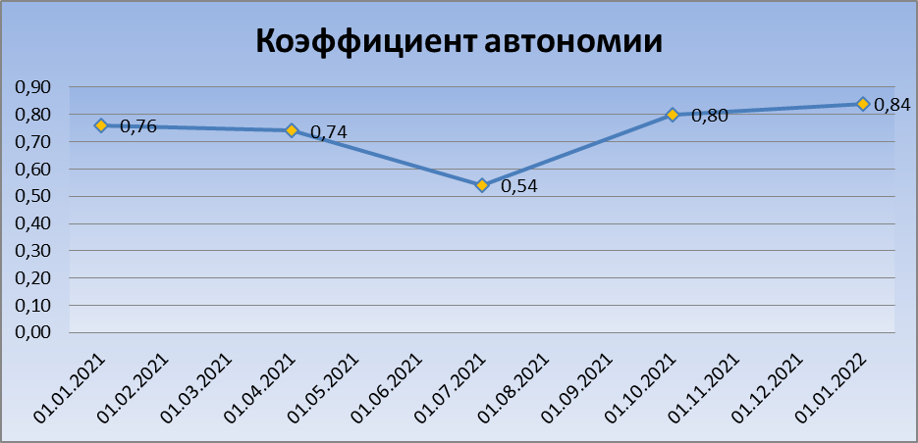
Рис. 2. Коэффициент автономии
Значение показателя финансовой независимости за отчетный период сложилось на уровне 0,84, что выше уровня 2020 года на 0,08 пунктов. Фактическое значение коэффициента автономии свидетельствует о сравнительно высокой степени финансовой независимости компании в отчетном периоде.

Коэффициент текущей ликвидности (КТЛ) сложился по итогам отчетного периода на уровне 2,78, что на 1,36 ниже факта 2020 года.
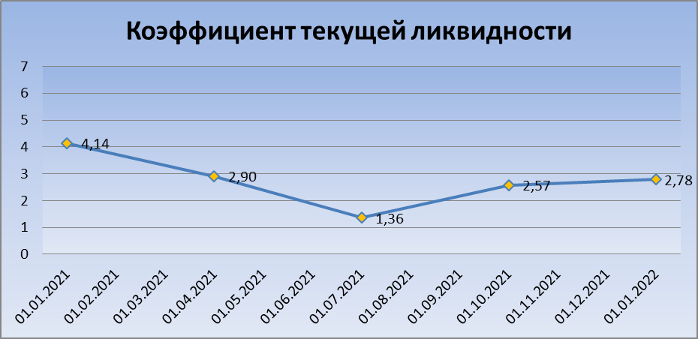
Рис. 3. Коэффициент текущей ликвидности

Коэффициент срочной ликвидности (КСЛ) сложился по итогам отчетного периода на уровне 2,78, что на 1,23 пункта ниже факта 2020 года.

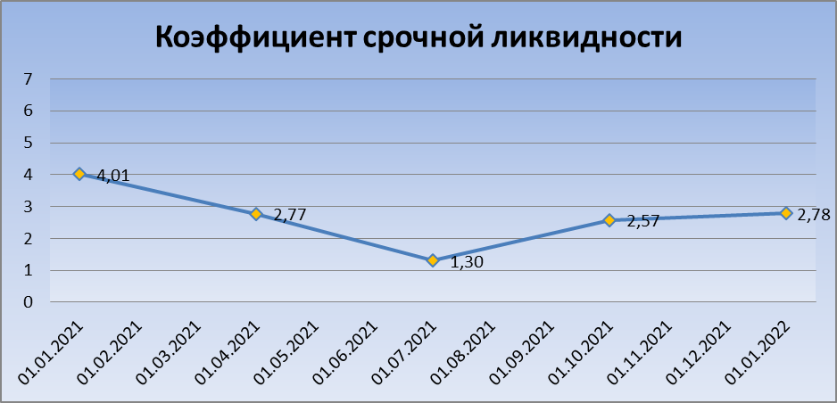

Рис. 4. Коэффициент срочной ликвидности

Фактические значения показателей ликвидности свидетельствует о высокой степени платежеспособности предприятия в отчетном периоде.
Величина чистых активов Общества на 31 декабря 2021 года составила 11 112 тыс. руб.
Показатель EBITDA за 2021 год составил 3 214 тыс. руб.,
Показатель EBITDA margin за 2021 год составил 17,47%, что на 17,47 выше факта 2020 года.
Изменение абсолютных величин оборотных активов и краткосрочных пассивов, характеризующих платежеспособность компании посредством расчетного показателя ликвидности, зависит, главным образом, от движения дебиторской и кредиторской задолженности.

Анализ изменения дебиторской задолженности

Анализ изменения дебиторской задолженности*, млн рублей

Показатель | на  31.12.2021 | на  31.12.2020 | на  31.12.2019
Дебиторская задолженность, в том числе: | 0,33 | 0,32 | 3,81
Покупатели и заказчики | - | - | 3,49
Векселя к получению | - | - | -
Авансы выданные | - | - | -
Прочая дебиторская задолженность | 0,33 | 0,32 | 0,32
* Показатели указываются в соответствии с бухгалтерской отчетностью Общества за 2021 год.
Общая сумма дебиторской задолженности АО «Социальная сфера – М» на 31.12.2021 составила 0,33 млн рублей, по состоянию на 31.12.2020 уровень задолженности зафиксирован в размере 0,32 млн. руб. Рост обусловлен увеличением дебиторской задолженности по налогу на прибыль.
Вся фактическая дебиторская задолженность Общества на 31.12.2021 приходится на задолженность по прочим дебиторам - 0,33 млн рублей (100%).
Просроченной дебиторской и кредиторской задолженности Общество не имеет. Резервов по сомнительной задолженности Обществом не создавался в связи с отсутствием сомнительной задолженности.

Анализ изменения кредиторской задолженности

Анализ изменения кредиторской задолженности*, млн рублей

Показатель | на  31.12.2021 | на  31.12.2020 | на  31.12.2019
Краткосрочная кредиторская задолженность, в том числе: | 1,51 | 0,20 | 0,13
Поставщики и подрядчики | - | - | 0,01
Векселя к уплате | - | - | -
Авансы полученные | 1,30 | - | -
Налоги и сборы | 0,04 | 0,04 | 0,05
Прочая кредиторская задолженность | 0,17 | 0,16 | 0,07
* Показатели указываются в соответствии с бухгалтерской отчетностью Общества за 2021 год.
Краткосрочная кредиторская задолженность за 2021 год увеличилась на 1,31 млн рублей по сравнению с 2020 годом и по состоянию на 31.12.2021 года составила 1,51 млн рублей.
Наблюдались следующие изменения:
- задолженность по авансам, полученным составила 1,30 млн рублей, что на 1,30 млн рублей (100%) выше уровня по состоянию на 31.12.2020. Изменение обусловлено ростом авансов, полученных от оказания услуг по организации детского оздоровительного отдыха.
Задолженность по налогам и сборам за 2021 год сохранилась на уровне 2020 года и составила 0,04 млн. руб. на 31.12.2021.
Прочая кредиторская задолженность за 2021 год составила 0,17 млн рублей, что на 0,01 млн рублей выше уровня по состоянию на 31.12.2020.

РАСПРЕДЕЛЕНИЕ ПРИБЫЛИ И ДИВИДЕНДНАЯ ПОЛИТИКА

В соответствии с Уставом Общества решение о распределении прибыли принимается Общим собранием акционеров АО «Социальная сфера – М».
На основании решения годового Общего собрания акционеров Общества, дивиденды по итогам 2020 финансового года не выплачивались в связи с полученным по итогам года убытком (выписка из протокола Правления ПАО «Россети Волга» №380/2021 от 29.06.2021).
По результатам финансовой деятельности за 2021 год Обществом была получена чистая прибыль в размере 2 153,3 тыс. руб., распределение которой планируется следующим образом:

Наименование | (тыс. руб.)
Нераспределенная прибыль (убыток) отчетного периода: | 2 153,3
Распределить на: Резервный фонд | 107,7
Прибыль на развитие | 91,1
Дивиденды | -
Погашение убытков прошлых лет | 1 954,5

ИНВЕСТИЦИОННАЯ ДЕЯТЕЛЬНОСТЬ
Оценка инвестиционной деятельности за 2021 год
Капитальные вложения на 2021 год планом не предусматривались и по факту не осуществлялись.

Динамика инвестиционной деятельности за 2019-2021 гг.

Динамика объемов капитальных вложений
Наименование ДЗО | 2019 | 2020 | 2021
АО «Социальная сфера - М» | 309 | 0 | 0
тыс. руб. без НДС

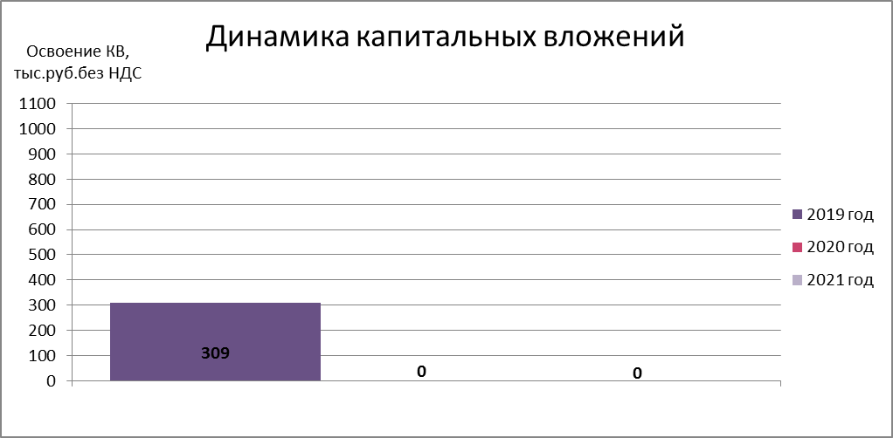

Рис. 5. Динамика капитальных вложений

Динамика объема ввода основных фондов
тыс. руб. без НДС

Наименование ДЗО | 2019 | 2020 | 2021
АО «Социальная сфера - М» | 96 | 0 | 0

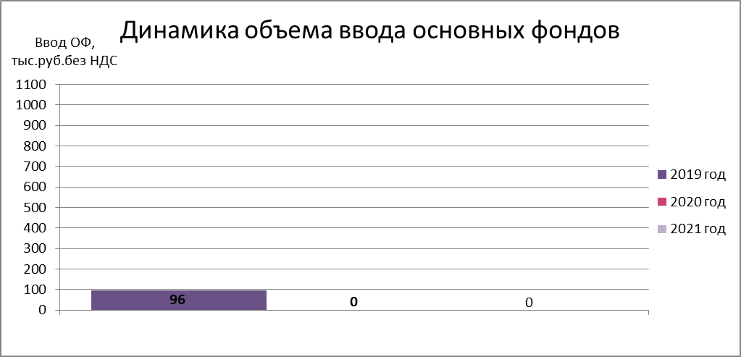
Рис. 6. Динамика объема ввода основных фондов

В 2020-2021 г.г. ввода основных средств в эксплуатацию не осуществлялось. Объем ввода основных средств в 2019 году составил 96 тыс. руб.

План инвестиционной программы на 2022 год.

Капитальные вложения на 2022 год запланированы по направлению «Реконструкция, модернизация, техническое перевооружение» в размере 165 тыс. руб. и включают приобретение следующего оборудования:
- морозильный ларь (2 шт.) - 90 тыс. руб.;
- шкаф холодильный - 75 тыс. руб.
Финансирование капитальных вложений запланировано в сумме 165 тыс. руб.
Источником финансирования инвестиционной программы 2022 года является амортизация.

ПЕРСПЕКТИВЫ РАЗВИТИЯ ОБЩЕСТВА

Основной задачей Общества на 2022 год является сохранение стабильного материального и финансового положения организации с дальнейшим укреплением рынка сбыта услуг базы отдыха, а также создание необходимых условий в течение планового периода для повышения эффективности работы Общества в последующие периоды.
Для достижения поставленной задачи менеджментом Общества будут предприняты следующие меры:

- повышение качества сервисного обслуживания;
- организация работы по подбору высококвалифицированного персонала
на базу отдыха;
- организация рекламной кампании;
- своевременное заключение договоров и их выполнение;
- соблюдение Обществом сбалансированности бюджета и повышение эффективности его функционирования, выраженной в сбережении материальных, трудовых и энергетических ресурсов.

ТРУД И КАДРЫ

Численность персонала

На рисунке 7 представлена динамика среднесписочной численности персонала АО «Социальная сфера - М» за последние 3 года.
Рис. 7. Среднесписочная численность персонала АО «Социальная сфера - М»
в динамике за 2019-2021 годы

Среднесписочная численность персонала АО «Социальная сфера - М» за 2021 год составила 9 чел. и осталась на уровне 2019-2020 годов.
На рисунке 8 представлена динамика структуры среднесписочной численности персонала Общества за последние 3 года.
Рис. 8. Структура среднесписочной численности персонала
АО «Социальная сфера - М» в динамике за 2019-2021 года

Анализ данных, представленных на рисунке, показывает, что доля среднесписочной численности производственного персонала в 2021 году сохранилась на уровне 2019-2020 г.г. и составила 78%. Доля административно-управленческого персонала в 2021 году также сохранилась на уровне 2020 года. Среднесписочная численность административно-управленческого персонала осталась на уровне предыдущих лет и составила 2 чел.

Обучение персонала

Процесс обучения и повышения квалификации кадров в Обществе носит периодический характер, и связан преимущественно с обучением штатных и внештатных сотрудников, привлекаемых для организации деятельности детского лагеря на базе отдыха «Энергетик» на период летних каникул.
Обучение работников включает следующие виды:
- профессиональная подготовка персонала;
- профессиональная переподготовка персонала;
- повышение квалификации персонала.
В Таблице 10 представлена информация о работниках, прошедших подготовку за последние 2 года.

Сведения о работниках Общества, прошедших подготовку в
2020-2021 гг.
2020 год |  |  | 2021 год
Количество, чел. |  |  | Количество, чел.
Среднесписочная численность | Прошедшие подготовку | % | Среднесписочная численность | Прошедшие подготовку | %
9 | 2 | 22 | 9 | 3 | 33

Система подготовки персонала включает в себя обучение, переподготовку
и повышение квалификации всех категорий производственного персонала: рабочих, специалистов и руководителей. В сравнении с 2020 годом доля обученных работников увеличилась на 11 пп.
В Таблице 11 представлена информация о затратах на обучение персонала
за последние 2 года.

Затраты на обучение персонала за 2020-2021 гг.

Категории работников | 2020 год |  | 2021 год
Категории работников | Количество,  чел. | Затраты, тыс. руб. | Количество,  чел. | Затраты, тыс. руб.
Руководители | 1 | 3,5 | 1 | 1,6
Специалисты и служащие | 1 | 3,3 | 0 | 0,0
Рабочие | 0 | 0 | 2 | 6,8
Итого | 2 | 6,8 | 3 | 8,4

В 2021 году количество обученных работников увеличилось в сравнении с 2020 годом. Фактические затраты Общества на подготовку персонала в 2021 году в сравнении с предыдущим годом увеличились на 1,6 тыс. руб. Увеличение затрат в 2021 году относительно 2020 года связано с необходимостью проведения в 2021 году обучения двух инструкторов по плаванию. В связи с введением ограничительных мер на территории Республики Мордовия, связанных с распространением коронавирусной инфекции в 2020 году данные работники обучение не проходили.
Доля расходов на обучение персонала в 2021 году составила 0,17% в общем ФЗП Общества.
В Обществе были заключены договора на оказание образовательных услуг с:
- ЧОУ ДПО «Саранский Дом науки и техники РСНИИОО»;
- МРО ООО ВОСВОДа.

Сведения о средней заработной плате в Обществе

На рисунке 9 представлено соотношение средней заработной платы производственного персонала в АО «Социальная сфера-М» с аналогичным показателем в регионе.
Рис. 9. Соотношение средней заработной платы производственного персонала Общества с аналогичным показателем в регионе, тыс. руб.

Рост средней заработной платы по Республике Мордовия в 2021 году относительно 2020 года составил 10,9%, по производственному персоналу АО «Социальная сфера – М» на 21,9% (что выше темпа роста заработной платы по Республике Мордовия на 11 п.п).
Фактическая средняя заработная плата производственного персонала
АО «Социальная сфера - М» за 2021 год составила 16,7 тыс. руб., что выше уровня
2020 года на 3,0 тыс. руб. или на 21,9%.
Основными факторами роста средней заработной платы производственного персонала Общества являются проведение в 2021 году индексации заработной платы работников Общества – с 01 января 2021 года на 2,25 %, с 01 июля 2021 года – на 4,17 % и установление доплаты и надбавки стимулирующего характера производственному персоналу за подготовку детского лагеря к сезону.

ЗАКУПОЧНАЯ ДЕЯТЕЛЬНОСТЬ
Нормативное регулирование закупочной деятельности

Основные положения политики АО «Социальная сфера-М» в области закупочной деятельности в 2021 году регламентированы «Единым стандартом закупок
ПАО «Россети» (Положение о закупке) (далее - Стандарт), утвержденным решением Совета Директоров ПАО «Россети» (протокол от 17 декабря 2018 года № 334). Решением Правления ПАО «МРСК Волги» 29 декабря 2018 года (протокол от 29 декабря 2018 года
№ 292/2018) АО «Социальная сфера – М» присоединилось к «Единому стандарту закупок ПАО «Россети» (Положение о закупке) (далее - Стандарт).
Данный Стандарт регламентирует процедуры закупки любых товаров, работ
и услуг (далее - продукции) за счет средств АО «Социальная сфера-М».
В АО «Социальная сфера-М» создан Центральный закупочный орган, определены источники публикации официальных извещений о проведении конкурентных процедур.
Кроме того, закупочная деятельность в АО «Социальная сфера-М» регламентируется следующими нормативными документами:
- Гражданским законодательством РФ, определяющим правовое поле
по закупочной деятельности;
- Приказами, указаниями, распоряжениями ПАО «Россети Волга»,
АО «Социальная сфера-М»;
- Планом закупки;
4. Нормативно-техническими документами (стандарты, технические условия, руководящие документы).

Принципы построения закупочной деятельности

Регламентация процедуры закупок применяется в целях обеспечения целевого и эффективного расходования денежных средств АО «Социальная сфера-М», а также получения экономически обоснованных затрат (рыночных цен на продукцию)
и предотвращения возможных злоупотреблений со стороны закупающих сотрудников.
Основными принципы построения закупочной деятельности АО «Социальная сфера – М» являются:
- Информационная открытость закупок - обеспечение открытости закупочной деятельности в соответствии с требованиями действующего законодательства Российской Федерации, а также степени, необходимой и достаточной для обеспечения возможности принятия потенциальными контрагентами решений по участию
в закупочных процедурах АО «Социальная сфера – М»;
- Равноправие, справедливость, отсутствие дискриминации и необоснованных ограничений конкуренции по отношению к участникам закупки - выбор поставщиков, подрядчиков, исполнителей осуществляется преимущественно путем проведения конкурентного отбора, на основе равных конкурентных возможностей, при отсутствии дискриминации и необоснованных ограничений по отношению к участникам закупок,
в соответствии с обоснованными требованиями к потенциальным участникам закупочных процедур и закупаемым товарам, работам, услугам, с учетом при необходимости жизненного цикла;
- Целевое и экономически эффективное расходование денежных средств
на приобретение товаров, работ, услуг и реализация мер, направленных на сокращение издержек заказчика - выбор технико-коммерческих предложений по всей совокупности ценовых и неценовых заранее установленных критериев, определяющих экономическую и иную требуемую эффективность закупки;
- Отсутствие ограничения допуска к участию в закупке путем установления неизмеряемых требований к участникам закупки;
5. Прозрачность и управляемость закупочной деятельности - планирование, учет, мониторинг, контроль и аудит закупочной деятельности на всех ее этапах осуществления в АО «Социальная сфера - М»;
6. Профессионализм и компетентность работников, участвующих в закупочной деятельности Общества - персональная ответственность должностных лиц
за эффективную организацию процедур закупок, а также за принятые ими решения
по осуществляемым закупкам; безупречное выполнение действий, предписанных регламентирующими закупки документами;
7. Соблюдение норм действующего законодательства, регламентирующего организацию закупочной деятельности, а также антикоррупционного законодательства.

Способы проведения закупочных процедур

При проведении закупок предусмотрены конкурентные и неконкурентные способы закупок:
К конкурентным способам закупок относятся:
- конкурс (открытый конкурс, конкурс в электронной форме, закрытый конкурс в электронной форме, закрытый конкурс в неэлектронной форме);
- аукцион (открытый аукцион, аукцион в электронной форме, закрытый аукцион в электронной форме, закрытый аукцион в неэлектронной форме);
- запрос предложений (запрос предложений в электронной форме, закрытый запрос предложений в электронной форме, закрытый запрос предложений в неэлектронной форме);
- конкурентный предварительный отбор;
- запрос цен по результатам конкурентного предварительного отбора.
К неконкурентным способам закупок относятся:
- предварительный отбор;
- запрос цен по результатам предварительного отбора;
- сравнение цен (сравнение цен в электронной форме, сравнение цен в не электронной форме);
- закупка у единственного поставщика (исполнителя, подрядчика);
- закупка путем участия в процедурах, организованных продавцами продукции.
Способы закупок могут быть одноэтапные и многоэтапные, однолотовые и многолотовые.
Организационно-распорядительными документами Заказчика либо решением ЦЗО Заказчика могут быть установлены требования и (или) рекомендации
по проведению и (или) не проведению закупок отдельными способами и (или)
в отдельной форме (с применением специальных процедур) в количественном и (или) ценовом выражении.
Решение о проведении закупки принимается и оформляется в соответствии
с п. 7.2.2 настоящего Стандарта. Если иное не определено настоящим Стандартом или иными организационно-распорядительным документом Заказчика, это же лицо назначает комиссию по проведению соответствующей закупки.
Стандартом предусматривается следующая приоритетность способов закупок (выбираемые в зависимости от предмета договора, количества критериев и иных факторов):
- конкурс;
- запрос предложений;
- сравнение цен;
- закупка у единственного поставщика (исполнителя, подрядчика).
Если иное прямо не оговорено Стандартом, способы закупок, а также специальные процедуры, подлежат применению при наличии установленных оснований в соответствии с утвержденным Планом закупки или после получения разрешения ЦЗО.
В исключительных случаях по решению ЦЗО Заказчика или Правления
ПАО «Россети Волга» для отдельных конкретных закупок возможно превышение пороговых значений для выбора способов закупки (по стоимости закупки или проценту), если иного не предусмотрено нормами действующего законодательства Российской Федерации.

Закупки в электронной форме
Любые способы закупок могут применяться с использованием для их проведения (полностью или на отдельных стадиях) электронных торговых площадок (далее ЭТП).
Осуществление закупки в электронной форме является обязательным:
а) если Заказчиком закупается продукция, включенная в утвержденный Правительством Российской Федерации перечень товаров, работ, услуг, закупка которых осуществляется в электронной форме;
б) в случае, если начальная (максимальная) цена договора составляет 500 и более тыс. рублей с НДС (а для заказчиков, годовая выручка которых за отчетный финансовый год составляет менее чем пять миллиардов рублей - если начальная (максимальная) цена договора составляет 100 и более тыс. рублей с НДС). В случае невозможности проведения закупочной процедуры на ЭТП необходимо дополнительное утверждение проведения закупочной процедуры в бумажной форме на ЦЗО Заказчика
Правила и процедуры проведения закупки с использованием ЭТП устанавливаются регламентом (положением) работы ЭТП и соглашением, заключенным между Заказчиком (Организатором закупки) и оператором ЭТП.
Решение об использовании ЭТП принимается на этапе формирования
или корректировки Плана закупки.

Структура закупок

За 2021 год итоговая стоимость заключенных договоров по результатам проведения закупочных процедур составила 7 942,4 тыс. руб. с НДС:
- открытых конкурсов в электронной форме – запланировано 1 закупка, фактически проведена 0 закупок;
- закупка у единственного поставщика по результатам несостоявшегося открытого конкурса в электронной форме – запланировано 0 закупок, фактически проведена 1 закупка на сумму 6 538,3 тыс. рублей с НДС (82,3% от общего объема закупок в стоимостном выражении);
- запросов предложений в электронной форме - запланировано 2 закупки, фактически проведена 0 закупок;
- закупка у единственного поставщика по результатам несостоявшегося запроса предложений – запланировано 0 закупок, фактически проведена 1 закупка на сумму 138,0 тыс. рублей с НДС (1,7% от общего объема закупок
в стоимостном выражении);
- сравнение цен – запланировано 60 закупок, фактически проведена 41 закупка
на сумму 1 118,5 тыс. рублей с НДС (14,1% от общего объема закупок в стоимостном выражении), в т.ч. одна внеплановая закупка на сумму 34,8 тыс.руб.
- единственный поставщик - запланировано 0 закупок, фактически проведено
11 закупок на сумму 147,6 тыс. рублей с НДС (1,9% от общего объема закупок
в стоимостном выражении).

Фактическое выполнение Плана закупки за 2021 год по видам деятельности составило:
- ремонтное производство и техническое обслуживание — проведено 6 закупок на сумму 96,6 тыс. рублей с НДС (1,2% от общего объема закупок в стоимостном выражении).
- ИТ- закупки - проведено 3 закупки на сумму 13,4 тыс. рублей с НДС (0,2%
от общего объема закупок в стоимостном выражении).
- Прочие закупки - проведено 45 закупок на сумму 7 832,4 тыс. рублей с НДС (98,6% от общего объема закупок в стоимостном выражении).

В соответствии с «Единым стандартом закупок ПАО «Россети» (Положение
о закупке) в 2021 году проводилась 1 корректировка Плана закупки.
Формирование проекта Плана закупки на 2021 год производилось
по направлениям в соответствии с производственными программами путём анализа сроков действия договоров, определения видов конкурентных процедур, соотношения объемов закупок к объему источников финансирования и с учетом утверждения бюджетных показателей. При формировании и реализации Плана закупки
АО «Социальная сфера-М» руководствуется «Единым стандартом закупок
ПАО «Россети» (Положение о закупке)». Правление ПАО «Россети Волга» утвердило План закупки на 2021 год (Протокол от 21 декабря 2020 года № 358/2020).
Таблица 12
Структурно-качественный анализ закупок за 2021 год АО «Социальная сфера-М»
тыс. руб. с НДС
№ п/п | Способ закупки | 2021 г  План | 2021 г Факт | План отчетного периода |  | Факт отчетного периода |  | Отклонение факта от плана
 |  |  |  | доля от объема (в %) за отчетный период | кол-во закупок (в шт.) | доля от объема (в %) за отчетный период | кол-во закупок (в шт.) | доля за отчетный период | кол-во закупок
1 | ОК | 6538,3 | 0 | 78,2 | 1 | 0 | 0 | -78,2 | -1
2 | ОК ЕП | 0 | 6538,3 | 0 | 0 | 82,3 | 1 | 82,3 | 1
3 | ОЗП | 413,6 | 0 | 4,9 | 2 | 0 | 0 | -4,9 | -2
4 | ОЗП ЕП | 0 | 138,0 | 0 | 0 | 1,7 | 1 | 1,7 | 1
5 | СЦ | 1409,2 | 1118,5 | 16,9 | 60 | 14,1 | 41 | -2,8 | -19
6 | ЕП | 0 | 147,6 | 0 | 0 | 1,9 | 11 | 1,9 | 11
 | Всего (объем закупок) | 8361,1 | 7942,4 | 100 | 63 | 100 | 54 | 0 | -9

Информационное обеспечение закупок

Официальным сайтом в информационно-коммуникационной сети «Интернет»,
на котором размещается информация о закупках АО «Социальная сфера-М», является сайт www.zakupki.gov.ru (далее по тексту - официальный сайт).
На официальном сайте размещаются следующие документы, информация
и материалы:
а) Стандарт (Положение о закупке), а также изменения, вносимые в Стандарт
- в течение 15 дней со дня его утверждения или утверждения изменений соответственно;
б) План закупки, составляемый на один календарный год - в течение 10 дней со дня утверждения, но не позднее 31 декабря текущего календарного года;
в) изменения, вносимые в План закупки, составляемый на один календарный год
– в течение 10 дней со дня утверждения;
г) извещение о проведении закупки, документация о закупке, проект договора как неотъемлемая часть документации о закупке - в сроки, определенные в организационно-распорядительном документе о проведении закупки (либо серии закупок)
и соответствующие нормам Стандарта;
д) изменения, вносимые в извещение о проведении закупки, в документацию
о закупке - не позднее 3 дней со дня принятия решения о внесении таких изменений;
е) разъяснения извещения о проведении закупки и (или) документации о закупке, отказ от проведения закупки - не позднее 3 дней со дня принятия решения
о предоставлении разъяснений и (или) отказа от проведения закупки;
ж) уведомление о продлении срока подачи заявок – не позднее 1 дня со дня принятия решения о таком продлении;
з) протоколы, составляемые в процессе проведения закупки и подписанные секретарем соответствующей закупочной комиссии, – не позднее 3 дней со дня подписания таких протоколов (порядок согласования протоколов может быть установлен организационно-распорядительным документом Заказчика, при этом срок подписания протокола не должен составлять более 15 (рабочих) дней с момента проведения соответствующего заседания закупочной комиссии);
и) сведения об изменении объема, цены приобретаемой продукции, сроках исполнения договора относительно информации, содержащейся в протоколе, составленном по итогам проведения закупки - не позднее 10 дней со дня внесения соответствующих изменений в договор;
к) сведения о количестве и общей стоимости договоров, заключенных
по результатам закупки продукции, - ежемесячно, не позднее 10 числа месяца, следующего за отчетным месяцем;
л) сведения о количестве и общей стоимости договоров, заключенных Заказчиком
по результатам закупки у единственного поставщика (исполнителя, подрядчика) - ежемесячно, не позднее 10 числа месяца, следующего за отчетным месяцем;
м) сведения о количестве и общей стоимости договоров, заключенных Заказчиком
с единственным поставщиком (исполнителем, подрядчиком) по результатам несостоявшейся конкурентной закупки - ежемесячно, не позднее 10 числа месяца, следующего за отчетным месяцем.
н) иная информация, которую Заказчик посчитает необходимой разместить
на официальном сайте при условии технической возможности такого размещения.
С 2014 года работает сайт АО «Социальная сфера-М» - www.ssphere-m.ru, где
в разделе «закупки» в целях обеспечения прозрачности закупочной деятельности размещены: нормативная база АО «Социальная сфера-М» по закупкам, координаты председателя и ответственного секретаря закупочной комиссии для подачи жалоб
и предложений, документы, объявляющие о начале закупочных процедур, сообщения
о результатах проведенных закупок, анонсы Планов закупки по видам деятельности.

Мероприятия, направленные на совершенствование закупочной деятельности

Обеспечение принципов гласности и прозрачности закупочной деятельности, а также развитие добросовестной конкуренции путем:
а) установления соразмерных требований к участникам закупки по опыту и квалификации исходя из предмета закупки;
б) обеспечения разумного срока подачи заявок на участие в закупочных процедурах исходя из предмета закупки при объявлении закупочных процедур.
Повышение экономической эффективности и оптимизация закупочной деятельности путем:
а) повышения уровня удовлетворенности целевых потребностей заказчика, повышения показателей качества закупаемой продукции, а также контроля за исполнением договорных обязательств контрагентами, определенными по результатам закупочных процедур;
б) сокращения сроков проведения закупочных процедур и снижения внешних и внутренних издержек;
в) повышение персональной ответственности руководителей подразделений за своевременную подготовку, подачу и корректировку сведений, касающейся проведения закупочных процедур;
г) применения разумной степени агрегации планирования закупок, и типизации закупаемой продукции;
д) проведения обучающих и коммуникационных мероприятий, направленных на повышение квалификации участников закупочного процесса;
е) централизации однотипной/однородной потребности и получение дополнительной экономии за счет эффекта масштаба.

ЭНЕРГОСБЕРЕЖЕНИЕ
Плановые и фактические значения целевых показателей за 2021 год

Объем потребления энергетических ресурсов

№п/п | Наименование показателей | Единица измерения | 2021г. |  | 2022г. | Примечание  (описание причин отклонений от запланированных и от фактических значений предыдущего периода)
№п/п | Наименование показателей | Единица измерения | План | факт | план
1. | Расход энергетических ресурсов на хозяйственные нужды, в том числе по видам ресурсов: | млн. руб. | 0,683 | 0,604 | 0,670 | Снижение расходов на электрическую энергию относительно плана 2021 года составило 12%, что связано с фактически сложившейся экономией расходов за потребленную электроэнергию Планируемый рост расходов на электрическую энергию в 2022 году по сравнению с фактом 2021 года обусловлен увеличением тарифа на электроэнергию.
1.1. | электрическая энергия | млн.кВтч | 0,085 | 0,074 | 0,079
1.1. | электрическая энергия | млн. руб. | 0,683 | 0,604 | 0,670
1.2. | тепловая энергия | Гкал | - | - | -
1.2. | тепловая энергия | млн. руб. | - | - | -
1.3. | газ | тыс. м куб. | - | - | -
1.3. | газ | млн. руб. | - | - | -
2. | Расход природных ресурсов на хозяйственные нужды зданий административно-производственного назначения, всего, в т.ч.: | тыс. м. куб. | 4,5 | 4,5 | 4,5
2. |  | млн. руб. | - | - | -
2.1. | Водоснабжение горячее | тыс. м. куб. | - | - | -
2.1. | Водоснабжение горячее | млн. руб. | - | - | -
2.2. | Водоснабжение холодное | тыс. м. куб. | 4,5 | 4,5 | 4,5
2.2. | Водоснабжение холодное | млн. руб. | - | - | -
3. | Расход моторного топлива автотранспортом и спецтехникой, всего, в т.ч. | тыс. л. | 0,35 | 0,29 | 0,303 | Снижение расходов на моторное топливо относительно плана 2021 года составило 22%, что связано с приобретением моторного топливо по более выгодной цене. Планируемый рост расходов на моторное топливо в 2022 году по сравнению с фактом 2021 года обусловлен необходимостью подготовки базы отдыха к открытию (расчистка территории базы отдыха от кустарника, покос травы)
3. |  | млн. руб. | 0,018 | 0,014 | 0,018
3.1. | Бензин | тыс. л. | 0,25 | 0,29 | 0,30
3.1. | Бензин | млн. руб | 0,012 | 0,014 | 0,015
3.2. | Дизельное топливо | тыс. л. | 0,1 | - | 0,05
3.2. | Дизельное топливо | млн. руб | 0,006 | - | 0,003
4. | Оснащенность современными приборами учета по точкам поставки энергетических ресурсов | % | 100 | 100 | 100
5. | Доля использования осветительных устройств с использованием светодиодов в общем объеме используемых осветительных устройств | % | 75 | 50 | 75

Мероприятия, направленные на энергосбережение выполненные
в 2021 году.

№ п/п | Краткое описание мероприятия | Единицы измерения | Экономия относительно плана | Примечание
1 | Замена:  - уличных светильников ДРЛ 250Вт на светильники светодиодные СКУ-02 125Вт 230В в количестве 2 штук;  - ламп накаливания ЛОН 95Вт на светодиодные лампы ASD LED-A60-standard 11Вт в количестве 109 штук | Млн.квт*ч (в натуральном выражении) | 0,007
1 |  | Млн.руб. | 0,057

Мероприятия, направленные на энергосбережение, планируемые
к реализации в 2022 году

№ пп | Мероприятие | Затраты, млн. руб.
1 | проведение ежеквартального анализа потребления электроэнергии | -
2 | обучение ответственного по электробезопасности | 0,008
3 | проведение агитационных мероприятий по бережливому отношению по использованию энергетических ресурсов с отдыхающими (в начале каждой смены) | -
4 | установка информационных знаков наглядной агитации по энергосбережению | -
5 | контроль за соблюдением режима работы внутреннего и наружного освещения | -
6 | оптимизация режима работы источников освещения, электрооборудования | -
7 | замена электроосветительных приборов на осветительные приборы с использованием светодиодов | 0,085

Внедрение современных технологий и использование инноваций
В 2021 году современные технологии и инновации не внедрялись.

